Instrucciones del EventCombMT

1.- Inicie EventCombMT como administrador

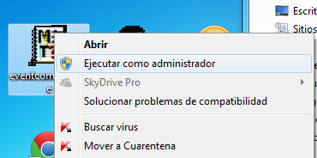

2.- En el campo Domain colocar el dominio donde se encuentra el usuario que está bloqueado.

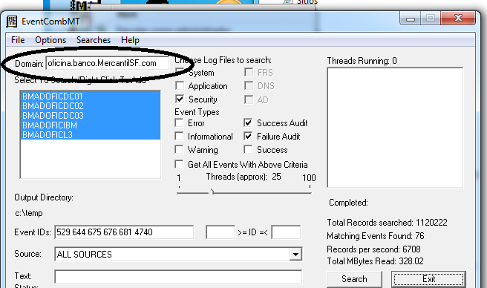

3.-En el menú Searches, elija Built In Searches y a continuación, haga clic en Bloqueo de cuentas.

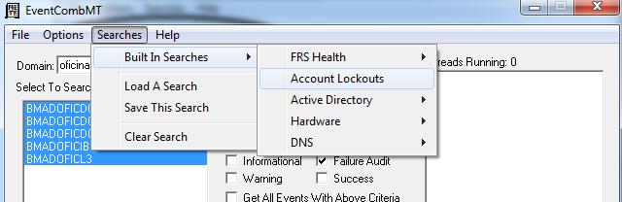

4.-Todos los controladores de dominio para el dominio aparecen en el cuadro Select To Search/Right Click To Add. En el cuadro Id. de sucesos agregar el identificadores de evento 4740.

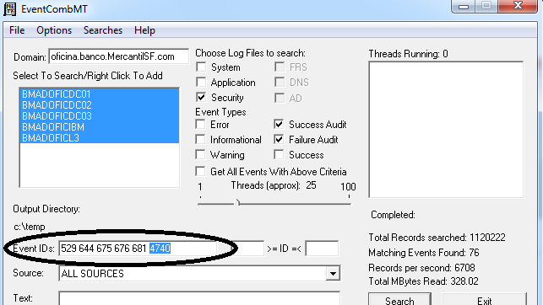

5.-En el menú Opciones, seleccione Rango de fechas.

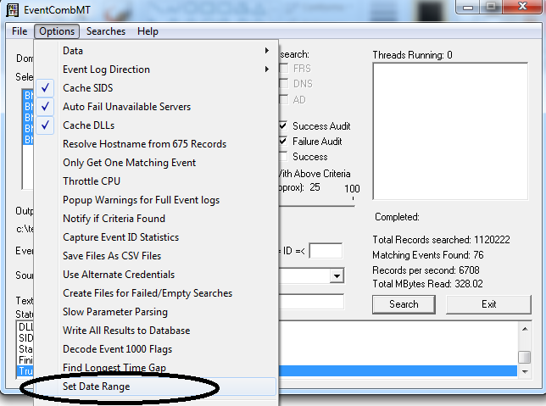

6.-Elija su fecha de comienzo y su tiempo, y presionar botón OK

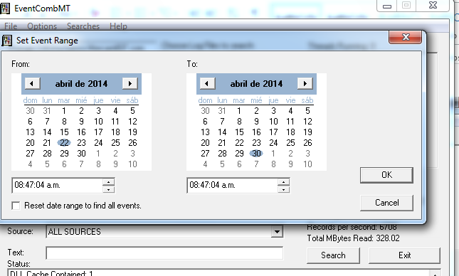

7.-Haga clic en Buscar.

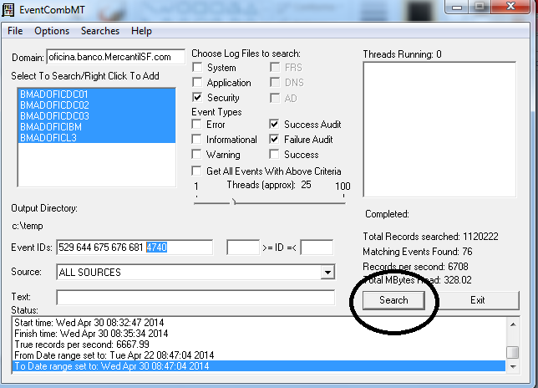

Nota La ubicación predeterminada si no especifica un directorio de resultados, es C:\Temp.

8.-Deben abrir cada archivo txt y buscar el carnet del usuario en cada uno y validar cual es el equipo que está generando el bloqueo

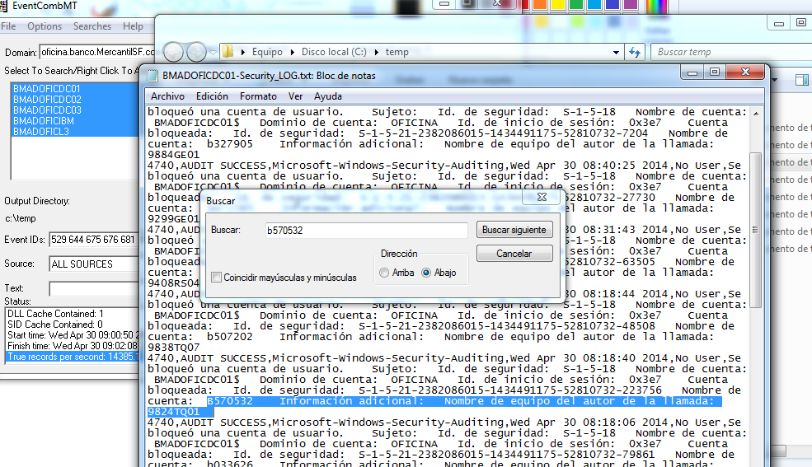

9.-El usuario debe deslogearse del equipo que le está generando el bloqueo .

Para más información acerca de la herramienta EventCombMT, vea los archivos de Ayuda incluidos en la herramienta.

